Разработка урока по математике
Автор: Сягина Александра Константиновна, учитель математики МОУ Многопрофильная Гимназия №12
Класс: 5
Тема урока: Порядок выполнения арифметических действий.
Тип урока: Урок закрепления и отработки навыков.
Цели урока:
- закрепить понятие о порядке действий в вычислениях;
- отработать навыки выполнения вычислений по действиям;
- формировать умение составлять блок-схему вычислений;
- развивать самоконтроль и умение работать в парах.
Планируемые результаты:
- Предметные: правильно определяют порядок действий, вычисляют значения выражений, составляют блок-схемы.
- Метапредметные: анализируют, сравнивают, оценивают свою работу по критериям.
- Личностные: понимают важность единого порядка действий для однозначности результата.
Оборудование: презентация (слайды с заданиями Незнайки, критериями оценки, задачами, тестом), раздаточные листы для работы в парах, тетради, доска.

Ход урока
1. Организационный момент (2 мин)
- Приветствие.
- Проверка готовности.
- Вопрос по домашней работе: «Есть ли вопросы?» (краткий разбор, если есть).
2. Актуализация знаний и целеполагание (3 мин)
- Ученики закрывают домашние тетради, открывают рабочие, записывают число и классная работа.
- Беседа:
  - Что мы изучали на прошлом уроке? (порядок действий)
  - Чем будем заниматься сегодня? (закреплять, тренироваться)
- Учитель подводит к целям урока (слайд или запись на доске).
3. Устный счёт «Помоги Незнайке» (7 мин)
На слайде презентации:
Незнайка забыл поставить скобки. Нужно расставить их так, чтобы получились верные равенства.
Пример | Нужный ответ
15 – 2 × 3 + 4 = 5 | 15 – (2 × 3 + 4) = 5
15 – 2 × 3 + 4 = 1 | 15 – 2 × (3 + 4) = 15 – 14 = 1
15 – 2 × 3 + 4 = 43 | (15 – 2) × 3 + 4 = 13 × 3 + 4 = 43
15 – 2 × 3 + 4 = 13 | 15 – 2 × 3 + 4 = 15 – 6 + 4 = 13
Примечание: в презентации примеры даны без скобок, ученики расставляют их устно или в тетради.
Оценивание (по слайду):
- 3–4 примера – 3 балла
- 2 примера – 2 балла
- 1 пример – 1 балл
Ученики ставят балл на полях.
4. Повторение теории (3 мин)
- Какие арифметические действия знаем? (+, –, ×, ÷)
- На какие ступени делятся?
  - I ступень: сложение и вычитание
  - II ступень: умножение и деление
- Порядок действий:
  - Скобки
  - II ступень
  - I ступень
5. Работа по учебнику – № 3.268 (д) (10 мин)
Задание: найти значение выражения, составить блок-схему.
Пример (если № 3.268(д) отсутствует в файле – можно взять аналогичное):
Например: (28 × 13) – (4228 : 14) – этот пример есть в презентации.
Выполнение:
- Ученики решают самостоятельно в тетради.
- 1–2 человека вызываются к доске на отдельные действия.
- Составляют блок-схему (прямоугольники с действиями, стрелки).
Оценивание (по слайду):
- Без ошибок – 3 балла
- 1–2 ошибки – 2 балла
- 3–4 ошибки – 1 балл
6. Физкультминутка «Верно – неверно» (2 мин)
Учитель читает утверждение. Если верно – встаём, неверно – садимся.
- Если есть скобки – первыми выполняем действия в скобках ✅ (встают)
- Если нет скобок – сначала I ступень, потом II ❌ (садятся)
- При вычислениях важен порядок действий ✅ (встают)
- Порядок действий можно делать как нравится ❌ (садятся)
7. Решение задач с помощью выражения (работа в парах) (8 мин)
Задача 1 (слайд):
У Маши и шести её подруг было 27 пряников. Маша съела 3 пряника, а остальные пряники подруги разделили между собой поровну. Сколько пряников получила каждая подруга?
Решение:
(27 – 3) : 6 = 24 : 6 = 4 (пряника)
Задача 2 (слайд):
В магазине купили 4 кг яблок по 35 руб. и 3 кг груш по 43 руб. Какова стоимость покупки?
Решение:
4 × 35 + 3 × 43 = 140 + 129 = 269 (руб.)
Оценивание (по слайду):
- Самостоятельно без ошибок – 3 балла
- Самостоятельно, но одна ошибка – 2 балла
- Несколько ошибок – 1 балл
- Сверялись с доской – 1 балл
8. Самостоятельная работа (тест по вариантам)
Детям раздается тест из 5 вопросов, они выполняют и вносят в таблицу варианты ответов. На слайде, после выполнения теста открываются верная последовательность вариантов ответов.
Слайд:
Вариант 1 | Вариант 2
41322 | 32134
Оценивание (по слайду):
- Без ошибок – 3 балла
- 1 ошибка – 2 балла
- 2 ошибки – 1 балл
9. Подведение итогов (3 мин)
- Ученики подсчитывают общее количество баллов на полях.
- Вопрос классу: «Почему так важно знать порядок действий?»
(Ответ: чтобы не было хаоса, все получали одинаковые верные ответы).
10. Рефлексия «Я – Класс – Дело» (2 мин)
На полях дети рисуют смайлики:
- Я (как я работал?):
- Класс (как работал класс?):
- Дело (полезен ли урок?):
- 11. Домашнее задание (2 мин)
Запись в дневнике:
- № 3.289, 3.290 (по учебнику)
- Повторить правила порядка действий
12. Завершение урока (1 мин)
- Благодарность за работу.
- Выставление оценок (ориентир – набранные баллы).

Приложение. Тест.
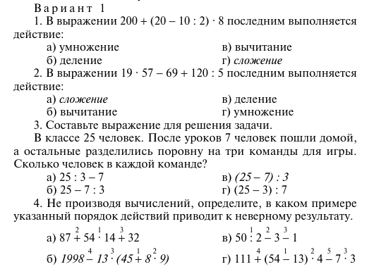
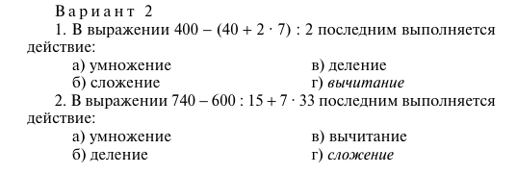
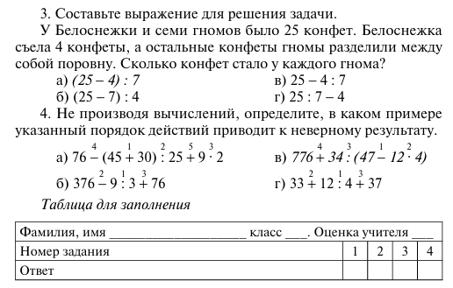
Критерии оценивания (сводная таблица для учителя)
Этап | Макс. балл
Помоги Незнайке | 3
№ 3.268(д) | 3
Задачи (в парах) | 3
Тест | 3
ИТОГО | 12
Перевод в оценку:
10–12 баллов → «5»
7–9 баллов → «4»
4–6 баллов → «3»
менее 4 → «2»

